OZNAM

ZBER ELEKTROODPADU

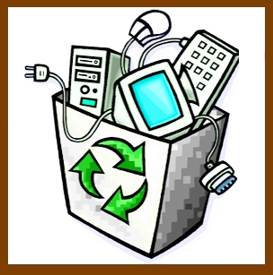

Oznamujeme občanov, ak máte staré a nefunkčné elektrospotrebiče, ktoré Vám doslúžili v domácnosti, môžete ich odovzdať počas úradných hodín Obecného úradu do Zberného dvora za Materskou školou.
Vývoz elektroodpadu sa uskutoční v pondelok 20.3.2023.

